Метапредметное испытание "Международный чемпионат по запуску бумажных самолетиков"
Все участники Международного чемпионата по запуску бумажных самолетиков имеют один и тот же тип бумаги, с которой примут в нем участие. Каждый участник по правилам чемпионата должен:
- Сложить три самолетика по одинаковым для всех схемам (см. рисунки).
- Победа присуждается по сумме баллов за участие в номинации «Самый лучший полёт».
- На соревнованиях используется только один тип бумаги для всех, из которой будет сделан ваш «чемпионский» летательный аппарат.
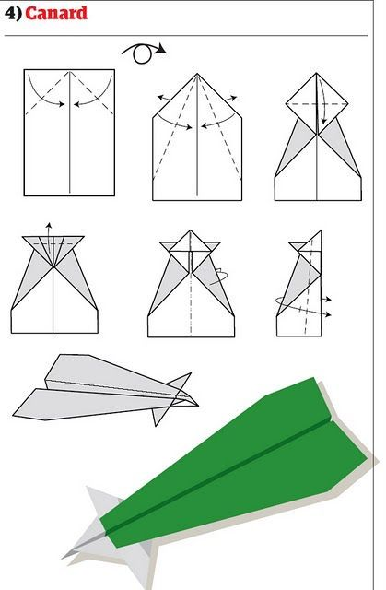 | 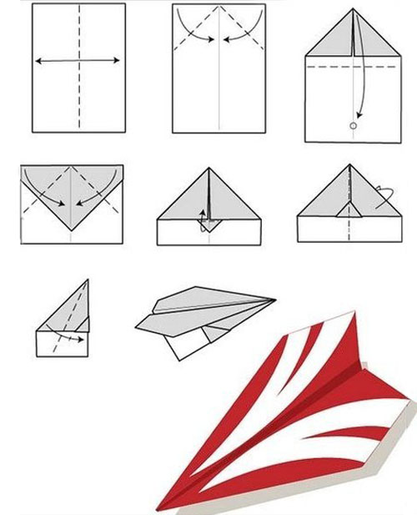 | 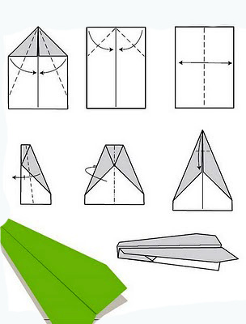

Ваша задача – определить, какой вид самолета из предложенных вам образцов наилучшим образом подойдет, чтобы самолет выдал максимум возможностей в номинации «Самый лучший полёт».
Проделав ряд экспериментальных попыток, вы должны сделать свой выбор.
Решение необходимо принять за 45 минут.
Критерии оценивания
1. Полнота выполнения задания:  а. Наличие всех моделей и их соответствие схеме (до 5 баллов за каждую)  б. Наличие ответа на вопрос задания (5 баллов). | max 20 баллов
2. Способность моделей к планированию | 10 баллов
3. Штрафы за помощь в сборе самолета (5 баллов за каждую модель)
итого | max 30 баллов

